HISTOIRE_Sujet d’étude 2 : Les femmes dans la société française de la Belle époque à nos jours
Extrait de l’ordonnance du 21 avril 1944
Art.17. Les femmes sont électrices et éligibles dans les mêmes conditions que les hommes.
Mots-clés
Suffragisme : mouvement en faveur du vote des femmes.
Droits politiques : ensemble des droits garantis par l’Etat à tous les citoyens. Les droits politiques consistent plus particulièrement dans le droit de vote et d’éligibilité.
Parité : égalité des hommes et des femmes dans l’accès aux fonctions politiques et pour le montant des salaires.
Mineure pour les droits, majeures pour les fautes
« Femmes, disais-je aux passantes, dès que vous vous mariez, vous devenez incapables. En effet vous devenez incapables de vous diriger librement, de voyager, d’exercer une profession ou un métier sans autorisation maritale : c’est l’incapacité quant à votre personne. Sans cette autorisation il vous est impossible de gérer vos biens, d’acheter, de vendre, d’ester en justice pour défendre vos intérêts […] : c’est l’incapacité quant à vos biens. Seules vous ne pouvez prendre aucune décision pour les problèmes qui vous tiennent le plus à cœur, à savoir : l’éducation, la santé, l’avenir de vos enfants : c’est votre incapacité en matière de puissance paternelle. Par contre, vous n’avez besoin d’aucune autorisation pour être poursuivie par un tribunal répressif. Mineures pour vos biens, vous êtes majeures pour vos fautes. Exigez la réforme du code civil. Ce n’est pas tout, vous payez des impôts. Or, vous n’êtes pas consultées sur l’emploi des fonds que vous versez ainsi au budget. Pourtant de ce budget dépendent les problèmes qui intéressent votre sort et celui de vos enfants, les traitements, les pensions, l’instruction publique et toutes les mesures relatives à la défense nationale, à la paix ou à la guerre. Votre argent est utile à la France. Votre opinion ne l’est-elle donc pas ? Exigez le droit de vote. »
Louise Weiss, Mémoires d’une Européenne (Tome II – « Combats pour les femmes),
1934-1939, Albin Michel, 1980.

SITUATION : Louise Weiss et le vote des femmes dans l’entre-deux-guerres
DOCUMENTS (volontairement sans ordre)

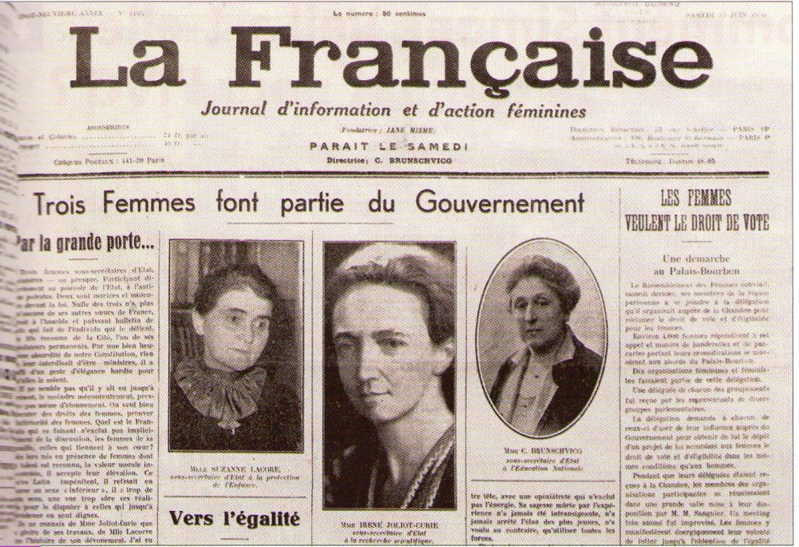
Des femmes dans un gouvernement – Cécile Brunschvig, Suzanne Lacore et Irène Joliot-Curie
sont les trois premières femmes à entrer au gouvernement lors du Front populaire de 1936

Interventions sur le vote des femmes
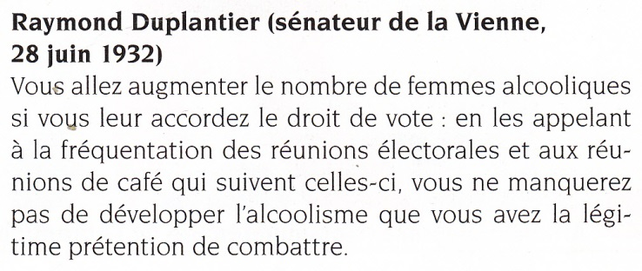
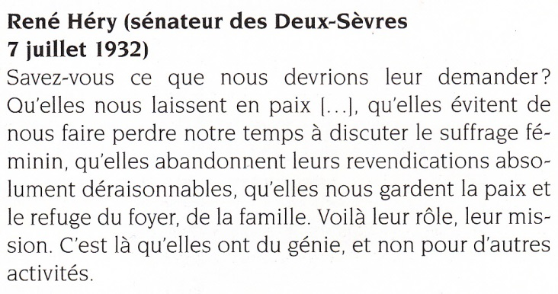
Tract pour les élections municipales en 1935

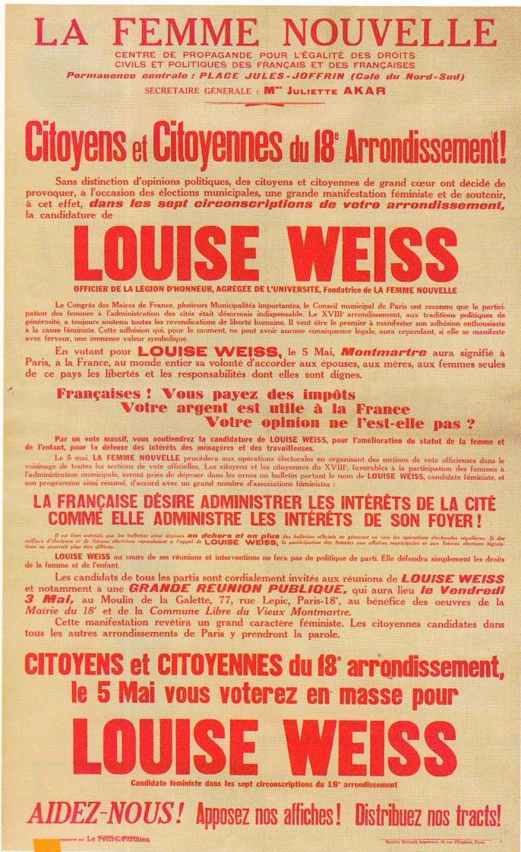

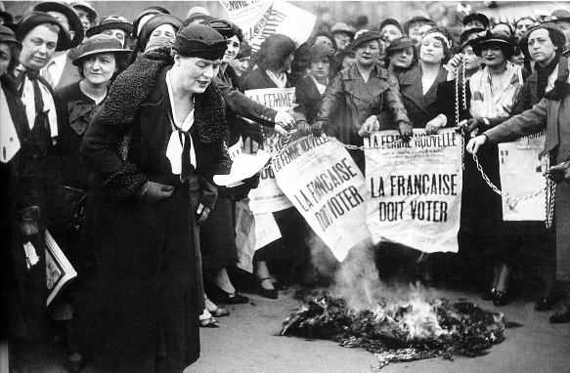
Manifestation de Louise Weiss et des suffragettes, place de la Bastille (Paris, 1935)
Le jour des élections municipales, Louise Weiss (au premier plan) et les femmes de l’association La Femme Nouvelle s’enchaînent sur la place de la Bastille, sous la colonne de Juillet qui est un symbole de liberté lié à la Révolution de 1830. Elles veulent symboliser le fait que la loi maintient les femmes dans un statut inférieur aux hommes, un peu comme des esclaves. Louise Weiss crie à l’intention de la foule que les auteurs de la Déclaration des droits de l’homme ont oublié les femmes dans leur texte …

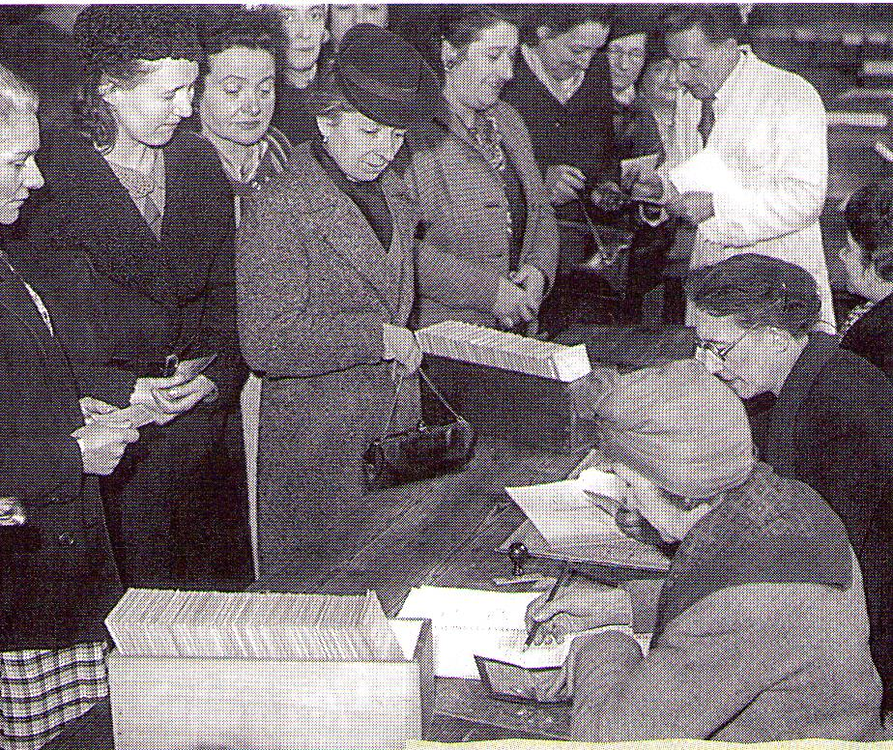
Le premier vote des femmes, élections municipales
d’avril 1945

France : % de femmes au parlement européen de 1994 à 2009
 | total | femmes | % | rang
1994 | 87 | 26 | 29,9 | 10  (sur 15)
1999 | 87 | 35 | 40,2 | 3  (sur 15)
2004 | 78 | 34 | 43,6 | 4  (sur 25)
2009 | 72 | 33 | 45,8 | 6  (sur 27)
Observatoire de la parité août 2009.

La loi sur la parité du 6 juin 2000 vise à favoriser l'accès des femmes aux fonctions électives. Elle contraint les partis politiques à présenter un nombre égal d'hommes et de femmes pour les élections régionales, municipales (dans les communes de 3 500 habitants et plus), sénatoriales (à la proportionnelle) et européennes. Elle prévoit aussi de pénaliser financièrement les partis ou groupements politiques qui ne respectent pas le principe de parité lors de la désignation des candidats pour les élections législatives.

Les opérations menées par Louise Weiss
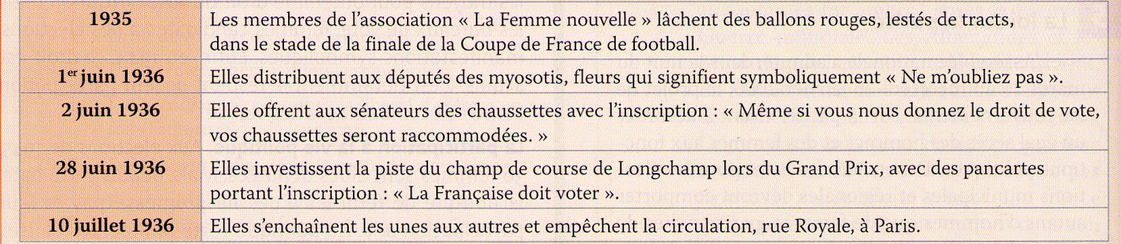

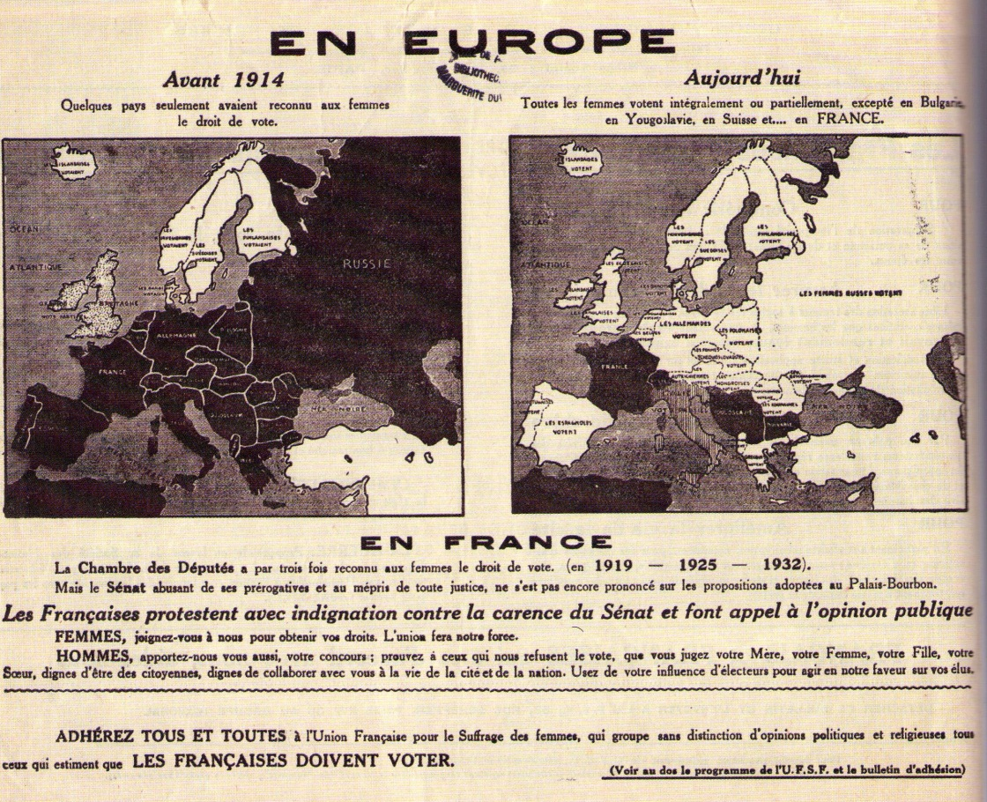
Tract de l’UFSF (Union Française pour le Suffrage des Femmes), 1932

